Инструкция по ведению планов-графиков размещения заказов на поставки товаров, выполнение работ, оказание услуг для обеспечения нужд государственных заказчиков Свердловской области в информационной системе Свердловской области в сфере закупок

Подготовка к работе
Настройка рабочего места
Для корректной работы в Системе WEB-Торги-КС необходимо добавить адрес Портала в список «Надежные узлы» для обеспечения успешной работы используемых в комплексе функций. В качестве примера настройки браузера будет использован браузер Internet Explorer. Из меню браузера «Сервис» по кнопке «Свойство обозревателя» вызывается окно настройки браузера (Рисунок 1). В открывшемся окне во вкладке «Безопасность» в зоне «Надежные узлы» по кнопке «Узлы» необходимо добавить адрес для входа в Систему WEB-Торги-КС. Добавление нового адреса производится по кнопке «Добавить».
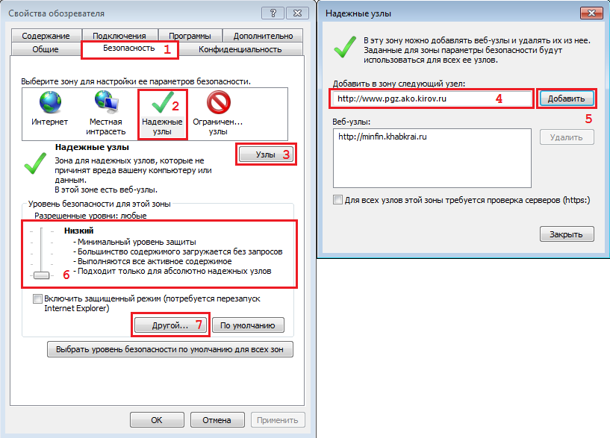
Рисунок 1. Добавление адреса Портала в список надежных узлов
Кроме этого необходимо разрешить элементы ActiveX. Для этого можно воспользоваться ползунком, определяющим разрешенные уровни и сместить его на самый низкий уровень для надежных узлов. Либо воспользоваться кнопкой «Другой…» (Рисунок 1). При этом откроется окно «Параметры безопасности – зона надежные узлы» (Рисунок 2). Необходимо выверить значения в вашем браузере и привести их в соответствии со значениями на рисунке по выделенным пунктам.
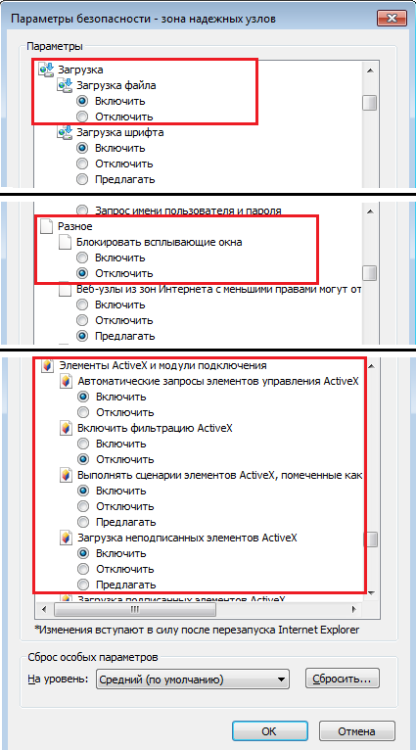
Рисунок 2. Настройка параметров безопасности для зоны «Надежные узлы»
Кроме этого можно воспользоваться другим способом для разрешения использования всплывающих окон на сайте. Для этого в окне «Свойства обозревателя» переходим во вкладку «Конфиденциальность» (Рисунок 3) и нажимаем на кнопку [Параметры]. При этом откроется новое окно «Параметры блокирования всплывающих окон» (Рисунок 4). В данном окне необходимо добавить адрес для входа в Систему WEB-Торги-КС в список веб-узлов, имеющих разрешение на использование всплывающих окон по кнопке «Добавить».

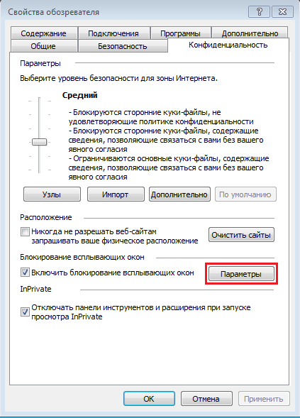
Рисунок 3. Вкладка Конфиденциальность
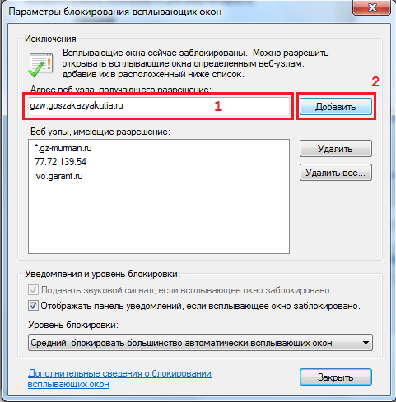
Рисунок 4. Настройка параметров всплывающих окон
После проведения всех необходимых настроек следует перезапустить браузер.
Описание операций
Вход в систему
Для входа в систему заказчик должен зайти на сайт государственных закупок (Рисунок 5) и кликнуть по ссылке «Авторизация».
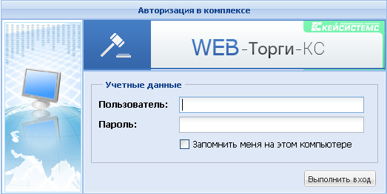
Рисунок 5. Авторизация на сайте государственных закупок
В результате загрузится страница, на которой заказчику будет предложено ввести логин и пароль для входа в систему.
В случае успешного ввода данных идентификации пользователя предоставляется доступ к автоматизированному рабочему месту (АРМ) заказчика госзаказа (Рисунок 6), посредством которого осуществляется навигация по документам размещения заказа для данного пользователя.
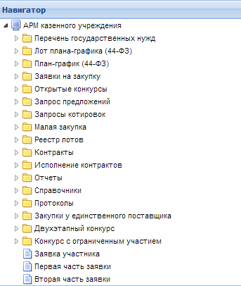
Рисунок 6. АРМ казенного учреждения
Основные настройки Системы
Настройка расчетного периода
Параметры отбора документов (начало периода и конец периода) задаются в форме изменения периода обработки документов (Рисунок 7), которая вызывается по кнопке «Период обработки документов» (Рисунок 8).
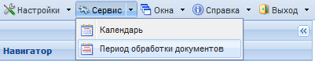
Рисунок 7. Вызов формы редактирования расчетного периода
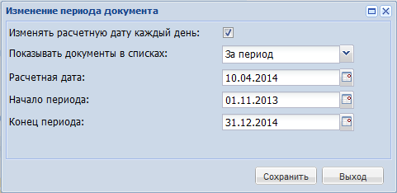
Рисунок 8. Форма редактирования расчетного периода
Даты расчетного периода также можно скорректировать в элементах управления «Расчетная дата от до », которые находятся в правом верхнем углу формы (Рисунок 9).
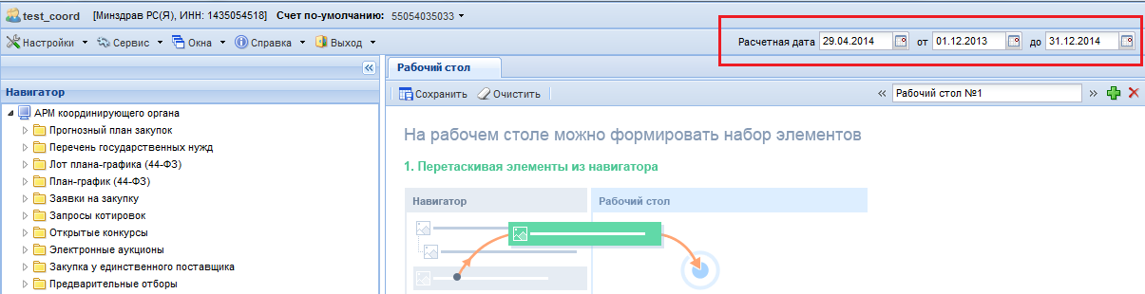
Рисунок 9. Настройка расчетного периода
Настройка регистрационных данных государственных заказчиков на ООС в Системе
В режиме информационного взаимодействия происходит автоматизированный обмен информацией о размещении заказов между Системой и Общероссийским официальным сайтом (ООС) и электронными торговыми площадками.
Ввод данных осуществляется с помощью специальной формы (Рисунок 11), которая вызывается при нажатии на кнопки [Настройки] → [Регистрационные данные на ООС] панели инструментов (Рисунок 10).
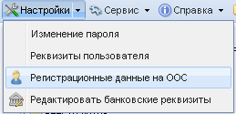
Рисунок 10. Вызов формы «Регистрационные данные на ООС»
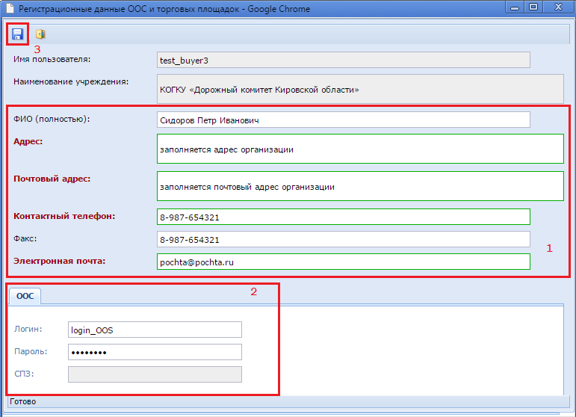
Рисунок 11. Ввод регистрационных данных на ООС в Систему
Для обеспечения информационного обмена с официальным сайтом, необходимо ввести регистрационные данные пользователя, являющегося государственным заказчиком на ООС в Систему. Для этого заполняются все обязательные для заполнения поля, а также поля во вкладке «ООС». В полях «Логин» и «Пароль» необходимо указать логин и пароль для входа в личный кабинет ООСа. Если по тем или иным причинам не помните логин с паролем для входа на ООС, т.к. входите в личный кабинет с помощью ЭЦП, то у Вас есть возможность изменить пароль в личном кабинете ООС. В процессе изменения пароля будет отображен логин, для которого производите изменение пароля. Номер СПЗ при этом проставляется автоматически и на момент заполнения данной формы он у Вас должен быть заполнен. Если поле СПЗ пустое, то обратитесь к администраторам Системы, курирующим Ваш регион.
После ввода необходимых реквизитов, требуется произвести сохранение данных, для этого следует нажать на кнопку [Сохранить].

Работа с совокупным годовым объемом закупок

Совокупный годовой объем закупок (СГОЗ) – утвержденный на соответствующий финансовый год общий объем финансового обеспечения для осуществления заказчиком закупок в соответствии с настоящим Федеральным законом, в том числе для оплаты контрактов, заключенных до начала указанного финансового года и подлежащих оплате в указанном финансовом году (ч.16 ст.3 44-ФЗ).

Создание документа СГОЗ
Для создания документа СГОЗ необходимо перейти в навигаторе в папку СГОЗ в фильтр «Создание нового» (Рисунок 12).
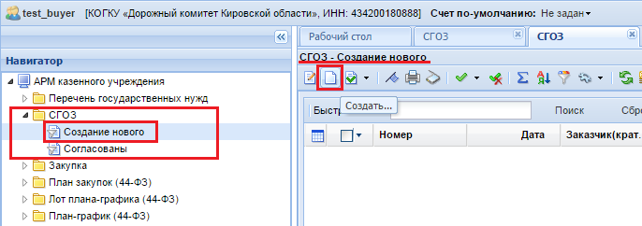
Рисунок 12. Создание нового СГОЗ
В открывшемся списке документов необходимо нажать кнопку [Создать], по нажатию на которую откроется форма для заполнения документа (Рисунок 13).
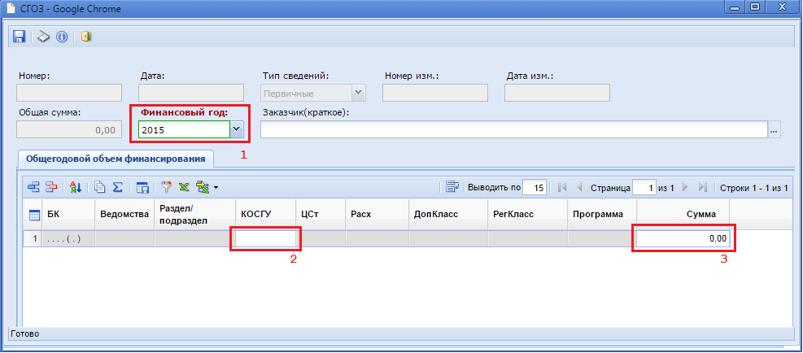
Рисунок 13. Форма заполнения документа СГОЗ
В открывшейся форме необходимо:
- выбрать финансовый год, для которого создается СГОЗ;
- двойным щелчком мыши по полю КОСГУ вызвать форму для выбора имеющихся КБК (вкладка «Бюджетная классификация») или же для ввода в ручном режиме необходимой комбинации БК (вкладка «Дополнительно») (Рисунок 14);
- в поле «Сумма» ввести значение суммы для выбранной строки КБК.

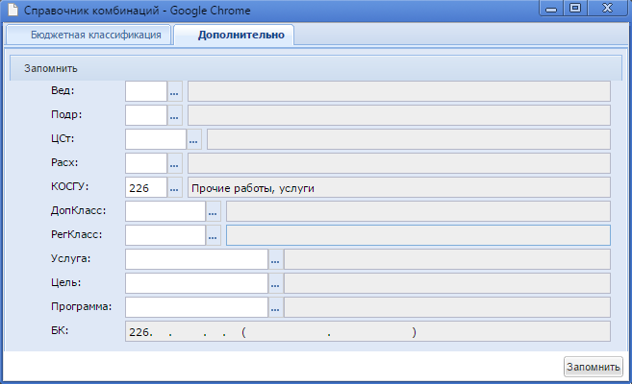
Рисунок 14. Справочник комбинаций БК
В гриде вкладки «Общегодовой объем финансирования» доступны следующие кнопки:
- Добавить строку ;
- Удалить строку ;
- Сортировка ;
- Копировать ;
- Сумма ;
- Сохранить состояние списка ;
- Автофильтр ;
- Выгрузить в Excel ;
- Импорт данных (в выпадающем списке под данной кнопкой доступна кнопка [Выгрузить со справочниками]) (Рисунок 13).

После заполнения всех необходимых строк с суммами следует сохранить документ по кнопке [Сохранить]. В случае прохождения всех контролей документ будет сохранен. Появление же контроля, в процессе сохранения документа (см. Рисунок 15) будет означать, что для текущего финансового года имеется уже ранее созданный документ СГОЗ. Для одного финансового года в Системе может существовать только 1 документ СГОЗ и неограниченное количество изменений для него.
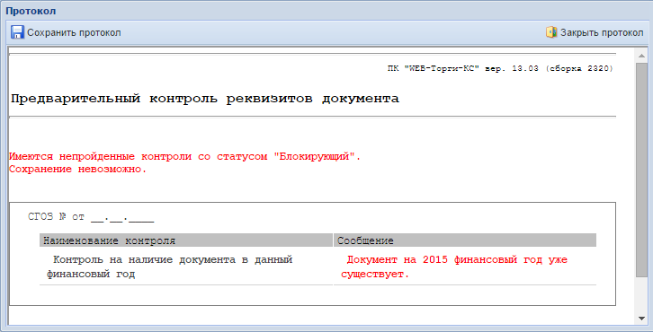
Рисунок 15. Протокол блокирующего контроля
В случае успешного сохранения документа СГОЗ, он отобразится в фильтре «Создание нового». Для обновления информации используется кнопка [Обновить]. Для того, чтобы созданный документ учитывался в Системе WEB-Торги-КС при создании лотов плана-графика необходимо, чтобы СГОЗ был согласован, для чего необходимо нажать на кнопку [Согласовать СГОЗ] (Рисунок 16). При это документ из фильтра «Создание нового» перейдет в фильтр «Согласованы».
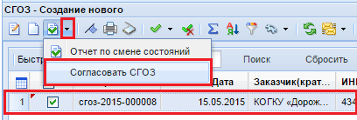
Рисунок 16. Согласование СГОЗ по кнопке

Формирование изменения документа СГОЗ
Изменение к согласованному документу СГОЗ формируется из фильтра «Согласованы» по кнопке [Формирование изменения] (Рисунок 17).

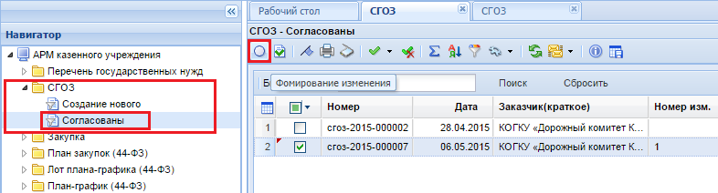
Рисунок 17. Формирование изменения документа СГОЗ
При этом откроется окно редактирования формы документа СГОЗ, в котором доступно внесение изменений в части БК и суммы по строкам БК (Рисунок 18). Поле «Номер изменения» будет увеличено на 1 значение от последнего согласованного документа СГОЗ.
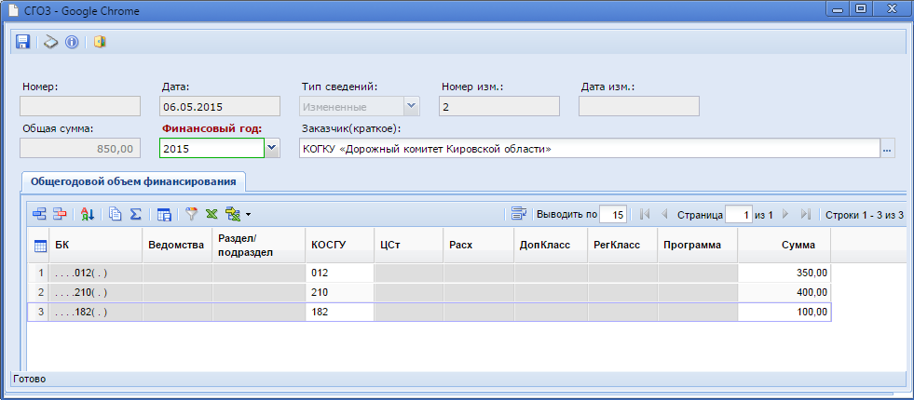
Рисунок 18. Внесение изменения в согласованный документ СГОЗ
После успешного сохранения измененного документа СГОЗ, его следует согласовать.

 | В итоговую строку печатной формы плана-графика попадет итоговое значение из последней версии согласованного документа СГОЗ. Если же у организации нет документа СГОЗ, то значение в качестве совокупного годового объема будет взято из согласованного документа план-закупок. Если же в системе у организации отсутствует и документ СГОЗ и план-закупок, то в печатной форме плана-графика в качестве совокупного годового объема используется итоговая сумма последней редакции согласованного плана-графика.

Работа с планами-графиками размещения государственного заказа
Формирование документа «План-график закупок».
Документ «План-график» предназначен для планирования закупок товаров, работ, услуг, где указываются все закупки на предстоящий финансовый год.
Для осуществления в соответствующем финансовом году закупок товаров, работ, услуг заказчик осуществляет в Системе регистрацию плана-графика закупок.
План-график закупок формируется в системе согласно приказам Минэкономразвития и Федерального казначейства РФ № 761/20н и № 544/18н «Об особенностях размещения на официальном сайте Российской Федерации в информационно-телекоммуникационной сети "Интернет" для размещения информации о размещении заказов на поставки товаров, выполнение работ, оказание услуг планов-графиков размещения заказов на 2014 и 2015 годы».
Для создания документа в Системе формируется первичный документ «Лот плана-графика». Из документов «Лот плана-графика» составляется итоговый документ «План-график». Каждая позиция в документе «План-график» добавляется автоматически и соответствует вновь созданному и сохраненному лоту.
Для создания документа «Лот плана-графика» необходимо в навигаторе перейти к списку документов «Лот плана-графика (44-ФЗ)» в фильтр «Создание нового» и нажать на кнопку [Создать]. При этом откроется форма редактирования документа «Лот плана-графика» (Рисунок 19). Все поля, подписанные красным цветом и выделенные зеленым прямоугольником – обязательные для заполнения.
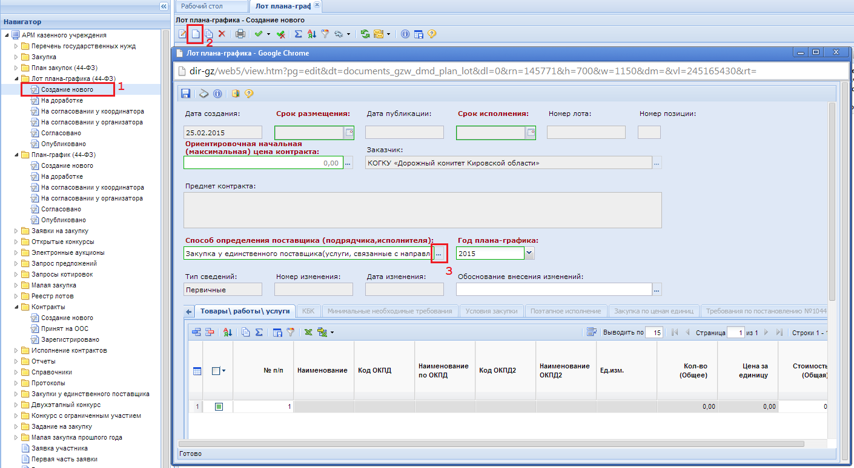
Рисунок 19. Форма редактирования документа «Лот плана-графика»
В первую очередь при заполнении документа «Лот плана-графика» следует выбрать способ определения поставщика из справочника по кнопке . При выборе способов определения поставщика по п.4, п.5, п.26 и п.33 ч.1 ст.93 44-ФЗ в лоте плана-графика доступными для заполнения окажутся только поля: «Год плана-графика», «Стоимость» и «КОСГУ». Поле КОСГУ служит для ввода КБК. Остальные поля и вкладки лота плана-графика при этом окажутся серого цвета и будут не доступны для заполнения (Рисунок 19). Поле «Ориентировочная начальная (максимальная) цена контракта» заполняется автоматически суммированием значений полей «Стоимость» по всем заполненным строкам в лоте плана-графика.

Все поля со значениями цен, стоимостей заполняются в рублях с точностью до копейки. Цены в тысячах отображаются только в печатной форме плана-графика.
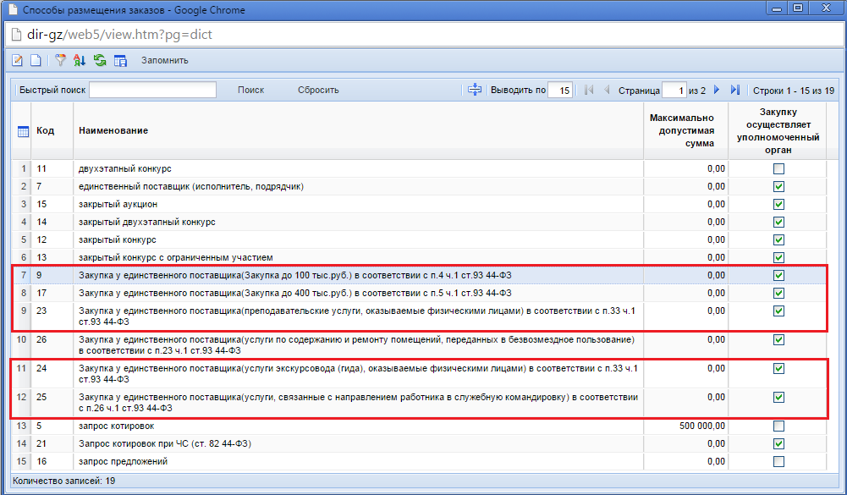
Рисунок 20. Справочник способов размещения заказа
При выборе иных способов определения поставщика все вкладки лота плана-графика доступны для редактирования (Рисунок 21).
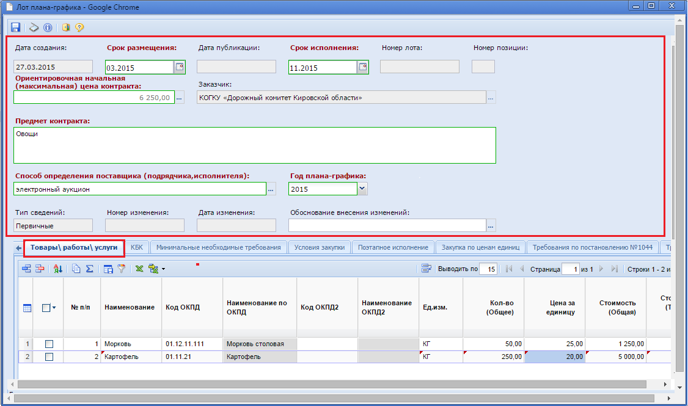
Рисунок 21. Форма заполнения лота плана-графика при выборе способа определения поставщика отличного от п.4, п.5, п.26 и п.33 ч.1 ст.93 44-ФЗ

После выбора способа определения поставщика (подрядчика, исполнителя) рекомендуется заполнить поля в шапочной части документа лот плана графика:
- Срок размещения;
- Срок исполнения;
- Ориентировочная начальная (максимальная) цена контракта (заполняется автоматически путем суммирования значений стоимости по строкам закупаемой продукции);
- Предмет контракта;
- Год плана-графика;
- Обоснование внесения изменений (заполняется в случае внесения изменения в согласованный план-график, при первоначальном создании плана-графика поле не заполняется).

 | Выбранный год в поле «Срок размещения» не может отличать от выбранного года в поле «Год плана-графика». Пример: у всех без исключения лотов плана графика 2015 года в поле «Срок размещения» должен быть выбран месяц 2015 года.
 | В согласованном лоте плана-графика нельзя менять способы определения поставщика по п.4, п.5, п.26 и п.33 ч.1 ст.93 44-ФЗ на иные способы и наоборот. Например, если в лоте был указан способ «электронный аукцион», можно его изменить на «открытый конкурс», но нельзя изменить на «Закупка у единственного поставщика (Закупка до 400 тыс. руб.) в соответствии с п.5 ч.1 ст.93 44-ФЗ».
 | Все серые поля заполняются в автоматическом режиме при достижении определенных условий. Пример: поле «Дата публикации» будет заполнено автоматически после того как план график, в котором содержится данный лот будет опубликован на ООС.
 | В случае проведения закупки у единственного поставщика по п.26 и п.33 ч.1 ст.93 44-ФЗ формируется документ Контракт без создания документа заявка на закупку и извещения по единственному поставщику.

Во вкладке «Товары, работы, услуги» заполняется список закупаемой продукции в разрезе данной закупки (Рисунок 21). В данной вкладке доступные следующие поля для заполнения:
- № п/п (заполняется автоматически);
- Наименование (наименование закупаемой продукции);
- Код ОКПД (необходимо выбрать из справочника более детальный код ОКПД (не менее 6 знаков));
- Код ОКВЭД (выбирается из справочника);
- Код ОКПД2 (выбирается из справочника);
- Код ОКВЭД 2(выбирается из справочника);
- Единица измерения (выбирается из справочника);
- Количество;
- Цену за единицу продукции;
- Стоимость (вычисляется автоматически);
- КОСГУ (поле активно для заполнения только при выборе способа определения поставщика по п.4, п.5, п.26 и п.33 ч.1 ст.93 44-ФЗ).
- Минимально необходимые требования, предъявляемые к предмету контракта;
- Номер позиции каталога (ID) (видимость зависит от региона, на который добавлен данный режим).
Во вкладке «КБК» заполняется бюджетная классификация, на которую заложены средства на данную закупку. Для добавления новой строки БК используется кнопка [Добавить строку] (Рисунок 22). Для удаления лишней строки используется кнопка [Удалить строку]. Активными для заполнения поля во вновь добавленной строке являются «КОСГУ», «Сумма 1 года», «Сумма 2 года», «Сумма 3 года». Первым годом в документе считается тот год, в котором предполагается проведение закупки. Для лота плана-графика 2015 года под суммой 1 года понимается сумма 2015 года.
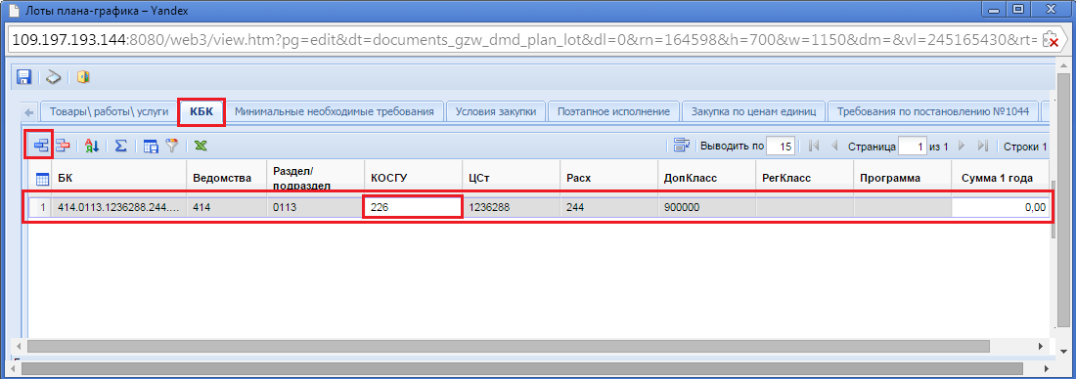
Рисунок 22. Вкладка КБК лота плана-графика
Для заполнения БК используется поле «КОСГУ», по двойному клику мышкой по которой вызывается окно выбора комбинации БК (Рисунок 23). Комбинация БК загружается из программы исполнения бюджета в автоматическом режиме ежедневно, в случае использования в регионе системы исполнения бюджета Бюджет-WEB.
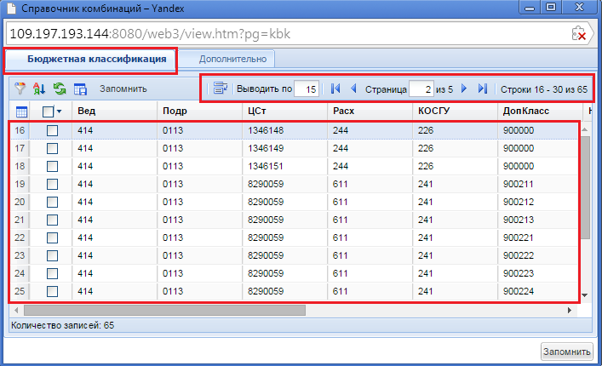
Рисунок 23. Справочник комбинаций
В случае же, если в справочнике комбинаций нет необходимой записи, то бюджетную классификацию можно заполнить вручную. Для этого необходимо перейти в справочнике комбинаций во вкладку «Дополнительно» (Рисунок 24). При этом составные части БК можно заполнить вводом данных с клавиатуры или же выбрать из имеющегося справочника по кнопке вызова справочника . Вызов отдельного справочника доступен для каждого поля, являющегося составной частью БК. Чтобы введенные значение отразились во вкладке «КБК», необходимо после заполнения всех необходимых значений нажать на кнопку «Запомнить».
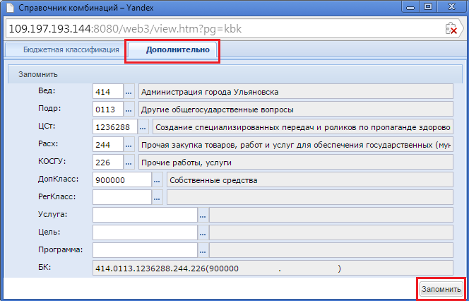
Рисунок 24. Режим ручного ввода БК
Во вкладке «Минимально необходимые требования» заполняется список требований к предполагаемой закупке (Рисунок 25).
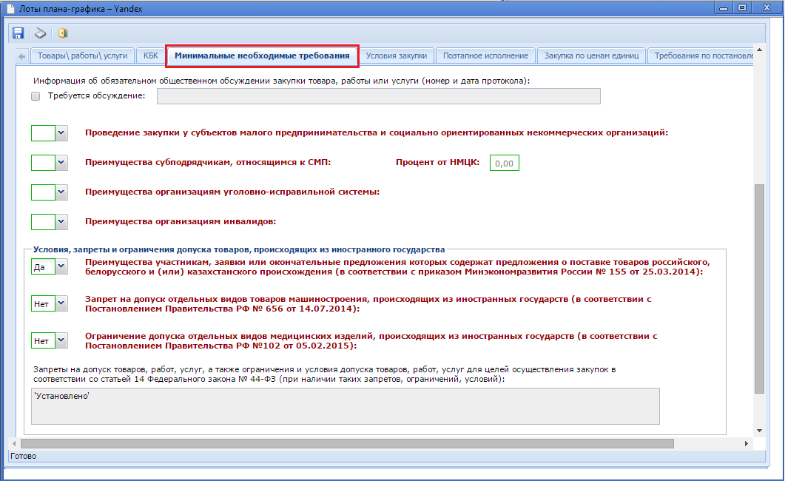
Рисунок 25. Минимально необходимые требования
Текст в поле «Запреты на допуск товаров, работ, услуг, а также ограничения и условия допуска товаров, работ, услуг для целей осуществления закупок в соответствии со статьей 14 Федерального закона № 44-ФЗ (при наличии таких запретов, ограничений, условий)» заполняется автоматически в зависимости от выбранных значений «Да/Нет» в полях по заполнению условий, запретов и ограничений допуска товаров, происходящих из иностранного государства. Текст, для автоматического отображения настраивается для каждого региона самостоятельно региональными администраторами Системы WEB-Торги-КС.
Во вкладке «Условия закупки» заполняется размер обеспечения исполнения контракта, размер обеспечения заявки, размер аванса. Данные поля можно заполнить как в процентном соотношении, так и в рублях с точностью до копейки (Рисунок 26).
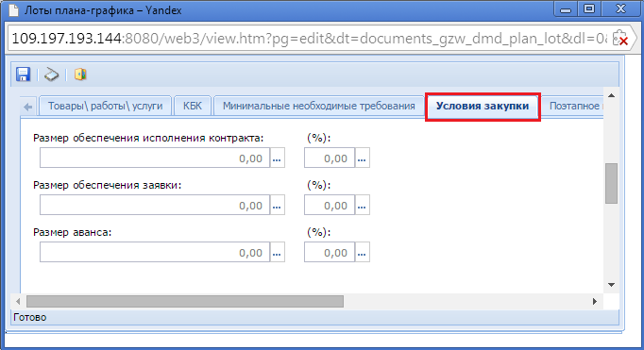
Рисунок 26. Условия закупки
Во вкладке «Поэтапное исполнение» обязательным для заполнения является поле «Периодичность поставки товаров (выполнения работ, оказания услуг)».
В случае необходимости проведения закупок по ценам единиц во вкладке «Закупка по ценам единиц» устанавливается флаг «Невозможно определить объем работ (услуг)» (Рисунок 27). При этом в поле «Количество» необходимо указывать значение, равное «1,00» во вкладке «Товары\работы\услуги» по всем строкам закупаемых продукций в данном лоте. При этом в поле «Начальная (максимальная) цена контракта» указывается суммарное значение, введенное в поля сумм по годам во вкладке «КБК». Таким образом суммарное значение по строкам закупаемой продукции по ценам единиц может отличаться от начальной цены контракта как в большую, так и в меньшую сторону.
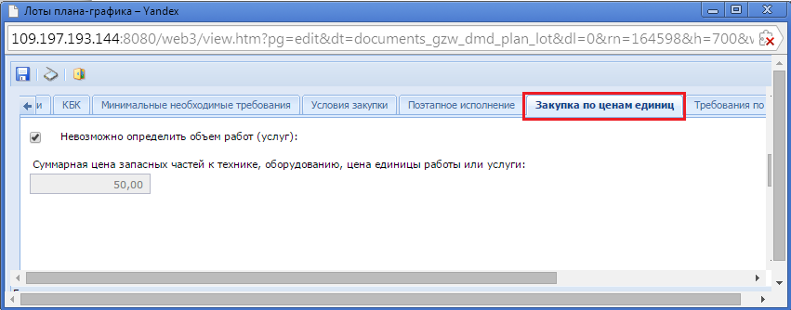
Рисунок 27. Закупка по ценам единиц
Во вкладке «Дополнительные требования» доступны для заполнения поля (Рисунок 28):
- Описание закупки;
- Информация о банковском сопровождении контракта (в случаях, предусмотренных статьей 35 Закона № 44-ФЗ);
- Процедура будет проведена уполномоченным органом (при выборе значения «Да» в данном поле активируется поле для выбора уполномоченного органа);
- Совместные торги (при выборе значения «Да» в данном поле активируется поле для выбора организации, осуществляющей полномочия заказчика на осуществление закупок на основе договора (соглашения)).

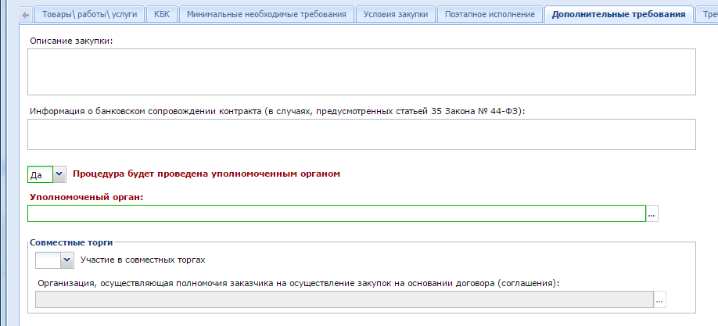
Рисунок 28. Дополнительные требования

Под организатором совместным торгов подразумевается организация, которая будет размещать извещение, сформированное из сводной заявки. Если инициатором совместных торгов является организация, отличная от уполномоченного органа, но при этом извещение по сводной заявке должен будет публиковать уполномоченный орган, то в качестве организатора совместных торгов необходимо указать организацию уполномоченного органа.

Во вкладке «Требования к участникам» для заполнения доступен блок полей по заполнению дополнительных требований к участникам (в соответствии с частью 2 Статьи 31 Федерального закона № 44-ФЗ). Для активации полей ввода необходимо выставить флаг в описании поля (Рисунок 29).

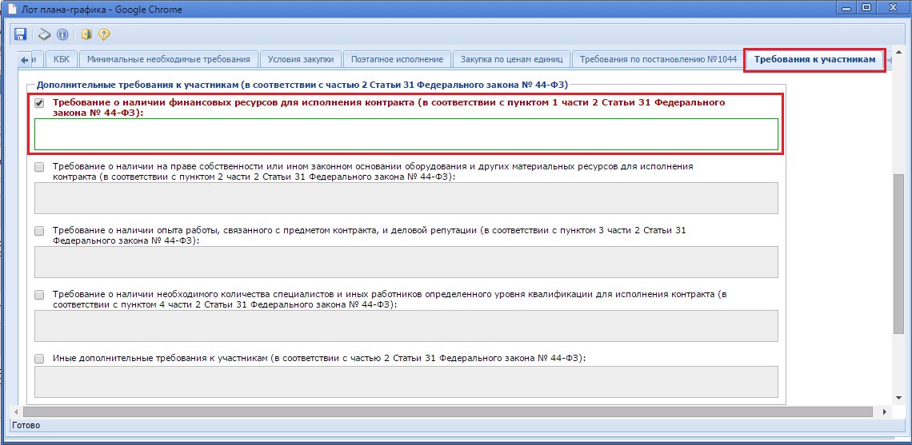
Рисунок 29. Требования к участникам
После заполнения всех необходимых полей в документе лот плана-графика его следует сохранить, нажав по кнопке [Сохранить]. Если при этом в документе окажутся незаполненными обязательные для заполнения поля, то выйдет информационное окно, которое проинформирует об этом (Рисунок 30).
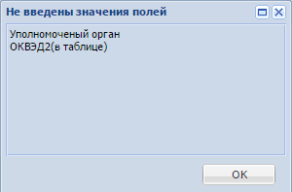
Рисунок 30. Список не заполненных полей
Кроме проверки на заполнение полей при сохранении документа лот плана-графика также проверяется корректность ввода значений и происходит сверка с контролями, установленными для данного документа (Рисунок 31). При этом контроли делятся на два типа: предварительный и системный. В таблице отработавших контролей на документе в первом столбце отображается название контроля, а во втором сообщение контроля. Сообщения красного цвета являются блокирующими и обязательными для устранения. Без исправления неточностей, упомянутых в контролях красного цвета сохранение документа не возможно. Сообщение контроля синего цвета является информационным контролем, который несет предупредительный характер, но все же позволяет сохранить документ. Если среди сообщений контролей есть хотя бы 1 сообщение красного цвета, то сохранение документа не возможно. Если же все сообщения контролей отобразились синего цвета, то в левом верхнем углу протокола будет доступна кнопка «Продолжить сохранение» рядом с кнопкой «Сохранить протокол» на Рисунок 31, при нажатии на которую произойдет сохранение документа.
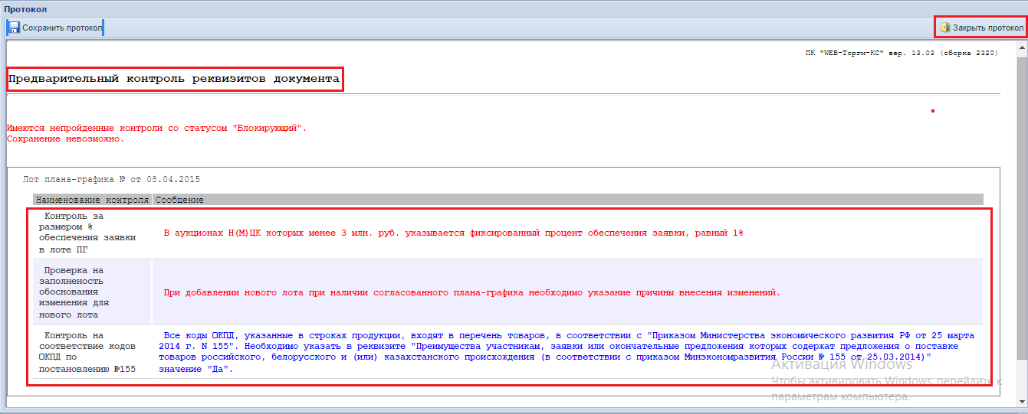
Рисунок 31. Протокол контролей на документе
После успешного сохранения документа «Лот плана-графика» он автоматически попадет в состав документа «План-график». Если же ранее документа план-график в Системе не существовало, то сохранение документа лот плана-графика спровоцирует генерацию нового документа план-график. В таком случае и лот плана-графика и план-график отобразятся в фильтре «Создание нового» в соответствующих одноименных папках навигатора.
Если в регионе используется маршрут для согласования документа план-график, то документ отправляется по маршруту на согласование по кнопке [Отправить по маршруту]. Если же в регионе предусмотрено самостоятельное согласование плана-графика, то документ план-график в согласованное состояние переводится кнопкой [Согласовать], которая является выпадающей кнопкой из под кнопки [Отчет по смене состояний].

 | Следует помнить, что документ лот плана-графика как отдельный документ согласование не проходит. Согласование проходит документ план-график, а вместе с ним все лоты плана-графика, входящие в данный план-график. Поэтому переход документа план-график из одного фильтра в другой отразится и на документе лот плана-графика, который перейдет в аналогичный фильтр.
 | Для получения обновленной информации в системе используйте кнопку [Обновить] или же закройте открытые вкладке в Системе WEB-Торги-КС и повторно откройте нужный фильтр. Также не забывайте правильно настроить период отбора документов. Дата создания вашего документа для корректного отображения в Системе должна попасть в указанные границы.
 | Документ план-график состоит из лотов плана-графика и поэтому под изменением документа план-график следует понимать необходимость изменения лотов.

Все вновь создаваемые документы лот плана-графика после успешного сохранения будут отражены в документе план-график. В случае необходимости изменения лота плана-графика в фильтре «Создание нового» или «На доработке» достаточно открыть его двойным щелчком мыши или кнопкой [Редактировать].

Формирование изменения в опубликованный лот плана-графика.

Если же документ лот плана-графика был согласован или опубликован и дальнейшая возможность возврата документа в состояние «На доработку» не возможна, то в данном случае формируется изменение к документу лот плана-графика по кнопке [Сформировать изменение лота] (Рисунок 32). Данная кнопка сформирует измененный документ к выделенному лоту плана-графика и откроет форму редактирования документа. При этом у данного документа в поле «Номер изменения» отобразится номер изменения, которое производится для данного лота. Если для лота ранее не формировалось изменение, то в поле номер изменения будет стоять значение «1».
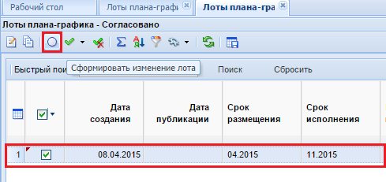
Рисунок 32. Кнопка «Сформировать изменение лота»
После сохранения изменения к лоту плана-графика, он отобразится в фильтре «Создание нового» и пропадет из того фильтра, откуда формировалось изменение к лоту. Кроме этого при сохранении сформированного изменения лота плана-графика произойдет создание новой версии документа плана-графика в том случае, если на данный момент не существовало редакции плана-графика в фильтре «Создание нового» или «На доработке». В случае же, если на момент сохранения сформированного изменения лота плана-графика существовал документ план-график в состоянии «В работе» или «На доработке», то именно в этом плане-графике отразится измененный лот.
В документе «План-график» предоставляется возможность генерации аналитической информации. Заказчик самостоятельно выбирает реквизиты, которые будут отражены в отчете и поля для группировки значений. Для установки параметров отбора, необходимо нажать на кнопку «Сумма» (Рисунок 33), при этом появится форма, которая отражает общее количество строк и общую сумму документа «План-график».
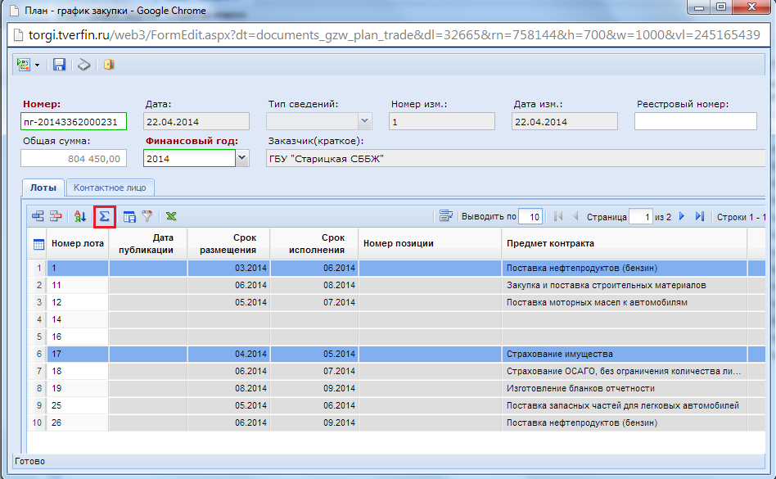
Рисунок 33. Вызов формы указания настроек
Для указания параметров отчета и группировки данных, необходимо нажать на кнопку [Настройка] (Рисунок 34).
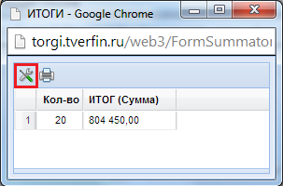
Рисунок 34. Вызов формы для указания параметров настройки и группировки данных
Для установки основных реквизитов отчета, необходимо отметить требуемые поля флагом «», если необходимо сгруппировать значения и вычислить итоговую сумму по определенному параметру, следует отметить требемые поля флагом «» в столбце, отмеченном символом «» (Рисунок 35).
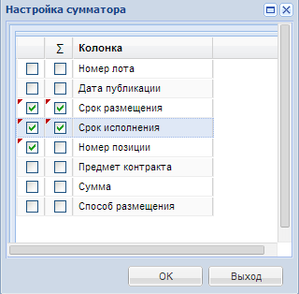
Рисунок 35. Форма установки настроек сумматора
После установки параметров, требуемых для вывода аналитической информации, необходимо нажать на кнопку «Выполнить», при этом будет сформирован отчет, с возможностью выгрузки в табличный редактор Excel (Рисунок 36).
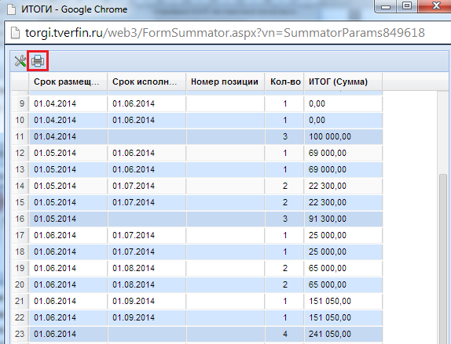
Рисунок 36. Сформированный отчет по установленным параметрам

Отмена позиций плана-графика
Для того, чтобы отменить позицию опубликованного плана-графика сформировать изменение лота плана-графика (см. п. 4.2.), выбрав обоснование внесения изменений «Отменена заказчиком, уполномоченным органом предусмотренного планом-графиков размещения заказа».

Отправка документа «План-график размещения заказа» на ООС
Документ план-график из Системы WEB-Торги-КС отправляется на ООС в формате структурированного XML файла. Данный файл автоматически генерируется в Системе и отправляется на ООС по кнопке [Отправить документ на ООС] после согласования Плана-графика из фильтра «Согласовано» (Рисунок 37). В случае успешной отправки плана-графика на ООС заказчик входит в личный кабинет на ООС и размещает вновь загруженный план-график. После публикации на ООС план-график получает реестровый номер и на следующий день после публикации автоматически отобразится в Системе в фильтре «Опубликовано».
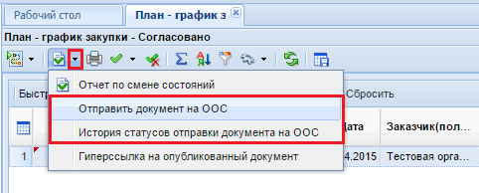
Рисунок 37. Отправка плана-графика на ООС
Если же при отправке документа план-график на ООС возникла ошибка и в поле аналитического признака документа отображается значение «Ошибка при отправке документа на ООС», то необходимо узнать причины ошибки. Для этого надо по кнопке [История статусов отправки документа на ООС] открыть протокол, в котором отражается полная информация о том, во сколько был отправлен документ, и какой ответ со стороны ООС был получен. В протоколе в столбце «Комментарий» отображается причина, по которой план-график не был принят на ООС (Рисунок 38).
По первой отмеченной ошибке видно, что на ООС не оказалось зарегистрированного логина yumakulov_n для входа на общероссийский сайт госзакупок. Поэтому крайне важно правильно заполнить в настройках Системы форму «Регистрационные данные на ООС», где в поле логин и пароль для вкладки ООС должны быть указаны верные логин с паролем для входа на ООС. Исходя из этих данных Система WEB-Торгов-КС будет определять в чей личный кабинет на ООС следует отправить документ план-график.
По второй ошибке видно, что в одном из лотов плана графика в поле ОКВЭД заказчиком было выбрано не цифровое значение из справочника, а было выбрано значение «Раздел А», что является недопустимым. Поэтому в данном случае надо исправить значение в поле ОКВЭД в документе лот плана-графика на корректное цифровое значение.
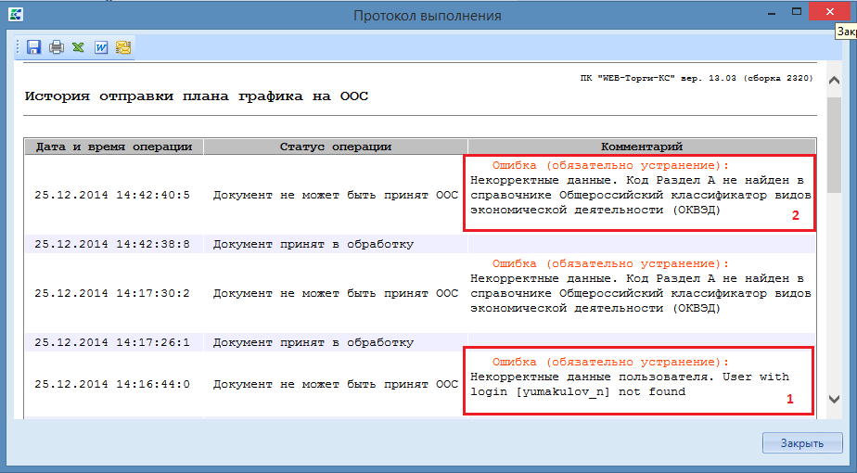
Рисунок 38. Истории отправки плана-графика на ООС

